

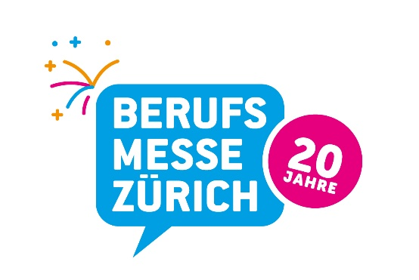

22. November 2025 | Medienmitteilung

20 Jahre Berufsmesse Zürich: Jubiläumsausgabe im Zeichen der Zukunft

Die Berufsmesse Zürich feierte ihre 20. Ausgabe und zeigte eindrücklich, wie relevant die berufliche Orientierung auch zwei Jahrzehnte nach der Premiere geblieben ist. Vom 18. bis 22. November 2025 nutzten über 61'000 Jugendliche, Eltern, Lehrpersonen und Fachpersonen die Gelegenheit, die Vielfalt der Schweizer Berufsbildung live zu erleben. Die Jubiläumsausgabe stand klar im Zeichen von Zukunftskompetenzen, Digitalisierung und praxisnaher Berufsorientierung.

Hohe Nachfrage nach Orientierung und persönlichem Austausch
Die Jubiläumsausgabe zog vom 18. bis 22. November 2025 insgesamt 61'628 Besucherinnen und Besucher an. Unter ihnen befanden sich 25'720 Oberstufenschülerinnen und -schüler, die im Klassenverbund die unterschiedlichen Berufs- und Ausbildungswelten erkundeten. Die hohe Resonanz zeigt, wie wichtig es Jugendlichen und Eltern ist, Berufe nicht nur theoretisch kennenzulernen, sondern im direkten Gespräch mit Lernenden und Fachleuten herauszufinden, welcher Weg zu ihnen passt. Viele Familien nutzten die schulfreien Nachmittage und den Samstag, um gemeinsam die Vielfalt der Berufswelt und die sich wandelnden Ausbildungswege zu entdecken.

Zwei Jahrzehnte Berufsmesse Zürich – und aktueller denn je
Seit der ersten Ausgabe im Jahr 2005 haben sich die Besucherzahlen rund verdoppelt. Dies ist ein deutliches Zeichen für den wachsenden Bedarf an fundierter und praxisnaher Orientierung. Die Jubiläumsausgabe zeigte deutlich, dass Jugendliche heute vor allem eines brauchen: unmittelbare Erfahrungen, echte Begegnungen und die Möglichkeit, Berufe direkt auszuprobieren. Gleichzeitig zeigt sich, dass Soft Skills und praktische Kompetenzen in der Arbeitswelt weiter an Gewicht gewinnen. Weil die digitale Transformation Berufsbilder immer schneller verändert, sind realistische Einblicke umso wichtiger. An der Berufsmesse Zürich erhalten Jugendliche diese unmittelbar vor Ort.

Auch 20 Jahre nach ihrer Gründung bleibt die Berufsmesse Zürich damit eine unverzichtbare Plattform innerhalb des Schweizer Berufsbildungssystems.

Interaktives Messeerlebnis begeistert Jugendliche
Wie in den Vorjahren war das Bedürfnis nach Praxis deutlich spürbar. An den zahlreichen Mitmachstationen der Berufsverbände und Lehrbetriebe erhielten Jugendliche Einblicke in Tätigkeiten aus Handwerk, Technik, Gesundheit, Dienstleistung und kreativen Branchen. Grosser Andrang herrschte erneut im Bewerbungscampus, wo professionelle Bewerbungsfotos entstanden und Bewerbungsgespräche mit Fachpersonen simuliert wurden. Die geführten EBA-Rundgänge boten Jugendlichen, die ihre Stärken im praktischen Tun sehen, wertvolle Orientierung. Kurzvorträge zu Berufswahl, Bewerbung und digitalen Trends ergänzten das Angebot und fanden ebenfalls grossen Zuspruch.

Eröffnungsfeier setzt Akzente zum Jubiläum
Zum Auftakt der Jubiläumsausgabe beleuchteten Bildungsdirektorin Silvia Steiner und Prof. Dr. Ursula Renold (ETH Zürich) in ihren Referaten zentrale Entwicklungen der Berufsbildung sowie deren Bedeutung in einer zunehmend digitalen Arbeitswelt. Anschliessend diskutierten Hans-Ulrich Bigler (alt Nationalrat und Initiant der Messe) und Ursula Renold über die Entwicklung der Berufsmesse Zürich in den vergangenen 20 Jahren und welche Anforderungen künftig an die Berufslehre gestellt werden.

Starke Partner – starke Perspektiven
Die Berufsmesse Zürich wird organisiert vom KMU- und Gewerbeverband Kanton Zürich (KGV) und MCH Exhibitions & Events. Zu den Sponsoren gehören die Zürcher Kantonalbank, der Berufsbildungsfonds des Kantons Zürich sowie das Staatssekretariat für Bildung, Forschung und Innovation (SBFI). Medienpartner sind SRF, Energy Zürich und der Tages-Anzeiger.

Die nächste Berufsmesse Zürich findet vom 17. bis 21. November 2026 in der Messe Zürich statt.

Medienmitteilungen und Bildmaterial sind abrufbar unter www.berufsmessezuerich.ch/medien.

Ansprechpartnerin für die Medien
Patrizia Ciriello, Marketing & Communications Manager
MCH Exhibitions & Events GmbH | Messe Zürich | CH-8050 Zürich
Tel. +41 58 206 22 58 | patrizia.ciriello@berufsmessezuerich.ch

MCH Exhibitions & Events GmbH
MCH Exhibitions & Events GmbH ist eine Tochtergesellschaft der international tätigen MCH Group mit Sitz in Basel. Das Unternehmen entwickelt und organisiert 16 Eigenmessen und Events in der Schweiz – darunter etablierte Plattformen wie Swissbau, Igeho und Giardina. Darüber hinaus richtet MCH Exhibitions & Events GmbH jährlich rund 170 Gastveranstaltungen an den Standorten Basel und Zürich aus. Mit dem Messe & Congress Center Basel und der Messe Zürich betreibt das Unternehmen die grössten und flexibelsten Eventlocations der Schweiz. Die MCH Group beschäftigt über 800 Mitarbeitende – rund die Hälfte davon in der Schweiz und in den USA. www.mch-group.com

